В МОРДОВИИ ПРОДОЛЖАЕТ РАСТИ ПОПУЛЯРНОСТЬ БЕЗНАЛИЧНЫХ РАСЧЁТОВ
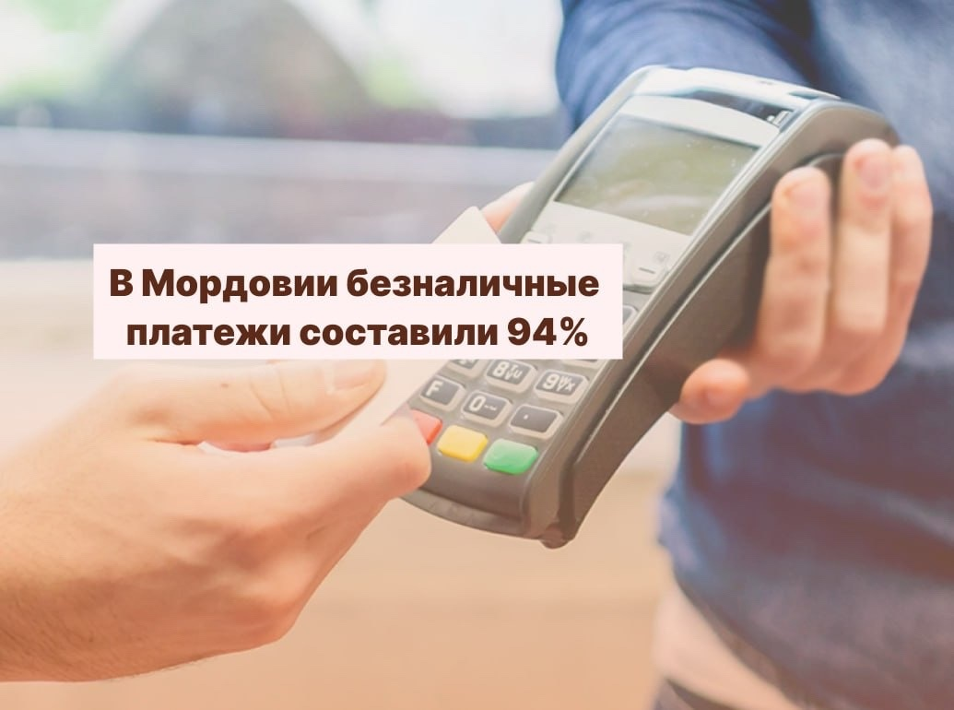
В Мордовии безналичные платежи составили 94% операций по банковским платежным картам. За год выпущены 1,7 миллиона платежных банковских карт. Это на 17% больше по сравнению с 2022 годом.
В среднем на одного жителя Мордовии приходится две карты. Средняя сумма платежа банковской картой в республике в январе — сентябре 2023 года составила 600 рублей, а по получению наличных — более 12 тыс. рублей.
Также в Мордовии растет обеспеченность организаций торговли и услуг устройствами для осуществления операций с использованием платежных карт. По состоянию на 1 октября 2023 года в республике установлено 16,1 тыс. электронных терминалов, что на 762 штук больше по сравнению с аналогичной датой 2022 года.
Проект «Безналичная Мордовия» призван популяризировать систему безналичных расчетов с использованием платежных карт, принять меры, стимулирующие внедрение предприятиями торговли, сферы услуг и общественного питания безналичных расчетов, совершенствовать организацию предоставления платных услуг, а также мер социальной поддержки и социальной помощи на территории Мордовии, с учетом положений Стратегии развития национальной платежной системы.
https://mineco.e-mordovia.ru/news/2000/

